Закаливание ребенка дошкольного возраста
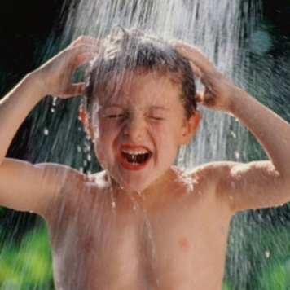
Закаливание ребенка дошкольного возраста - это важная, полезная и даже иногда необходимая процедура. Как правило закаленные дети меньше болеют у них укрепляется иммунитет. Но как это делать правильно и что нужно учитывать?
Как правильно закалять ребенка дошкольного возраста?
Начинать закаливание детей никогда не поздно. Существуют специальные методики закаливания.К ним относятся воздушные ванны и водные процедуры , обливание ног, контрастное обливание обтирание, купание в открытых водоемах.
Хождение босиком, расширенное умывание ребенка, проветривание квартиры — это закаливание в повседневной жизни. Такое закаливание показано практически всем детям, однако к каждому ребенку требуется индивидуальный подход. Нужно подобрать режим и учитывать состояние здоровья ребенка, а также уровень его физического развития.
Главное соблюдать основные принципы закаливания.
Принципы закаливания детей дошкольного возраста
- проводить закаливающие процедуры нужно систематически;
- увеличивать время процедуры нужно постепенно;
- учитывать настроение ребенка и проводить процедуры в форме игры;
- начинать закаливание можно в любом возрасте;
- никогда не выполнять процедуры, если малыш замерз, то есть не допускать переохлаждения ребенка;
- избегать продолжительного воздействия холодной воды или очень холодного воздуха, а также перегревания на солнце;
- правильно подбирать одежду и обувь: они должны соответствовать температуре окружающего воздуха и быть из натуральных тканей и материалов;
- закаливаться нужно всей семьей;
- закаливающие процедуры обязательно сочетать с физическими упражнениями;
- в помещении, где находится ребенок, никогда не курить.
Несколько способов закаливания детей дошкольного возраста
Проветривание комнаты
Температура в комнате ребенка должна быть от 20 до 22 градусов. В зимнее время года проветривание комнаты можно проводить в присутствии ребенка. За счет открытых форточек и окон быстро достигается снижение температуры воздуха на 1 градус. Повторяют проветривание зимой 4-5 раз в день, а летом доступ свежего прохладного воздуха должен быть постоянным. Сквозное проветривание проводят при отсутствии малыша в комнате.
Водные процедуры
Одна из самых эффективных специальных методик — контрастное обливание стоп и голеней. Ножки попеременно обливаются теплой и прохладной водой и, если у ребенка нет хронических заболеваний, серия обливаний заканчивается прохладной водой. Если организма малыша ослаблен, то заканчивать процедуру надо теплой водой.
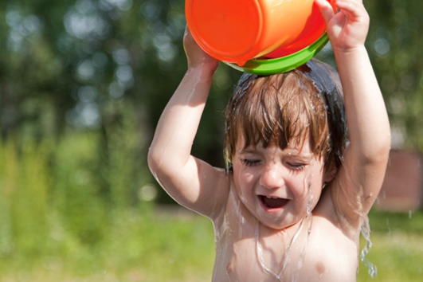
Но вот с чем не стоит экспериментировать детям дошкольного возраста — это с интенсивным закаливанием. Нельзя малышей обливать холодной водой на снегу и заставлять ходить босиком по снегу, также не рекомендуется устраивать и заплывы малышей в проруби.
Такие контрастные процедуры могут вызвать огромный стресс для детского организма, и его последствия очень трудно предсказать.
Постепенное закаливание ребенка дошкольного возраста принесет только пользу и здоровью, и его самочувствию.

